**Фрагмент программы для отображения обучающего набора данных рукописных цифр**

import numpy

# библиотека для графического отображения массивов

import matplotlib.pyplot as plt

# размещение графики в данном блокноте, а не в отдельном окне

%matplotlib inline

# библиотека для работы с файлами .csv

import csv

# чтение массива обучающих данных (60 примеров)

train_data = []

with open('/content/drive/MyDrive/ColabNotebooks/MNIST/mnist_test60.csv', 'r') as csv_file:

csvreader = csv.reader(csv_file)

for row in csvreader:

train_data.append(row) # формирование массива 748 х 60

# Функция отображения обучающего набора

def show_train_data():

# расположение рисунков 6 строк по 10 цифр

fig, axs = plt.subplots(6, 10, figsize=(18,10), constrained_layout=True)

num = 0

for i in range(6):

for j in range(10):

# преобразование массива из 784 чисел к формату 28х28

image_array=numpy.asfarray(train_data[num][1:],dtype='int64').reshape((28,28))

axs[i][j].imshow(image_array, cmap='Greys', interpolation='None')

num += 1

# Показать набор

show_train_data()

На рисунке х показан обучающий набор данных:

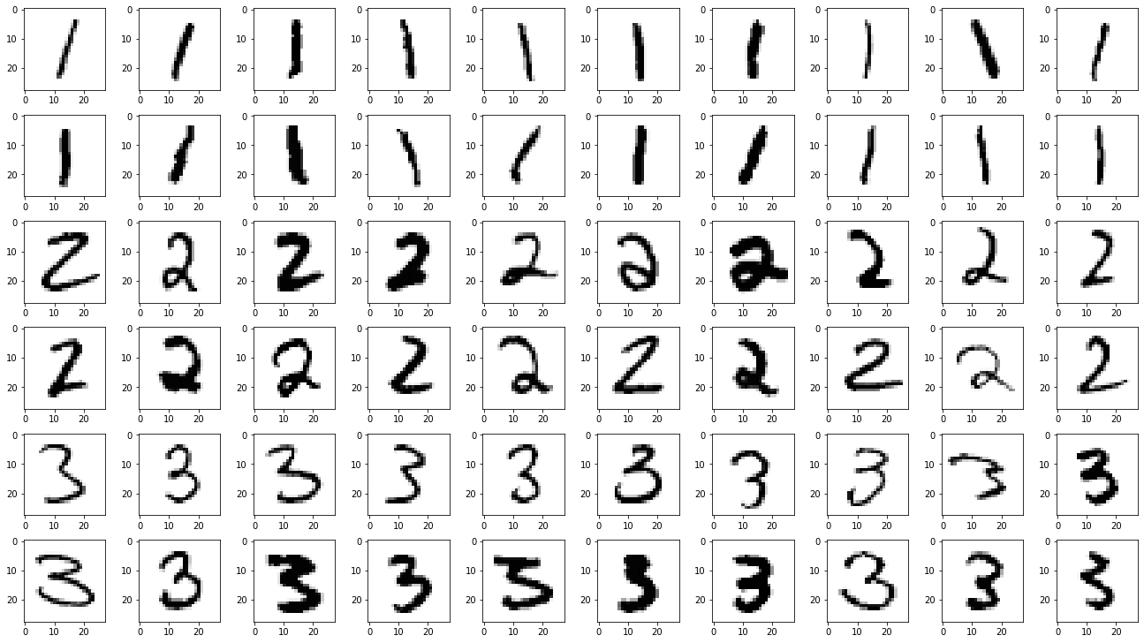

Рисунок 1 – Обучающий набор